Envoie de rêquete par l'application : MyMQTT

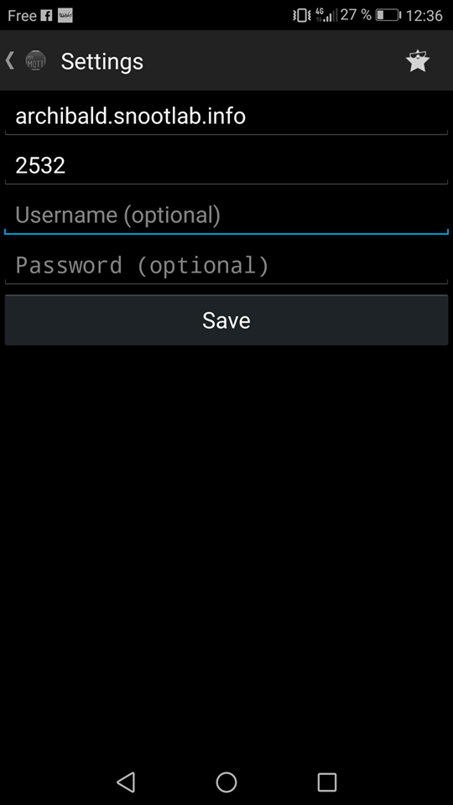
L'application MyMQTT est gratuite et disponible sur le PlayStore, elle permet d'envoyer des message par le biais du protocole MQTT.
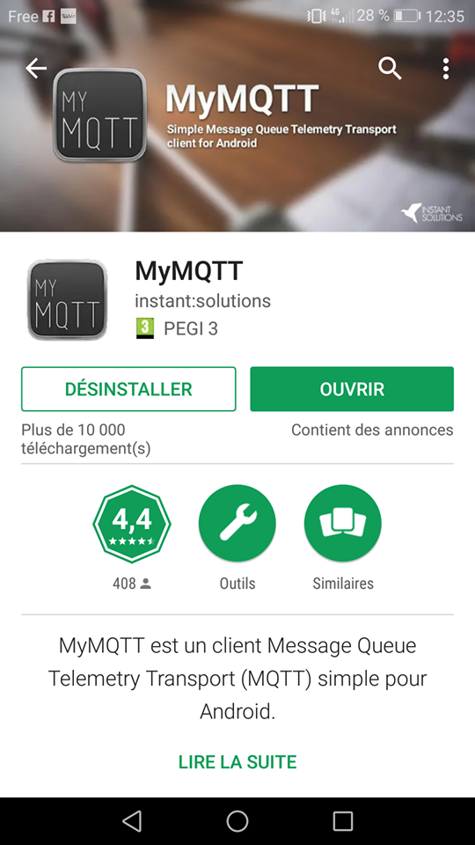

Une fois installé il faut aller dans l'onglet Settings pour paramètrer l'application, il faut rentrer l'dresse du serveur ou est hébergé votre broker ainsi que le port d'éocute. Vous pouvez également rentrer l'username et le mot de passe si vous l'avais définie.

Pour publier un message, il suffit d'aller dans l'onglet Publish qui permet de pousser un message vers le broker avec le topic que vous lui avais donné (ici : templateGeo/obj/create). Il reste a ajouter le contenue du message qui est à adapter en fonction du résultat que vous souhaiter. On peut également choisir combien de fois le message va être envoyé (Count).
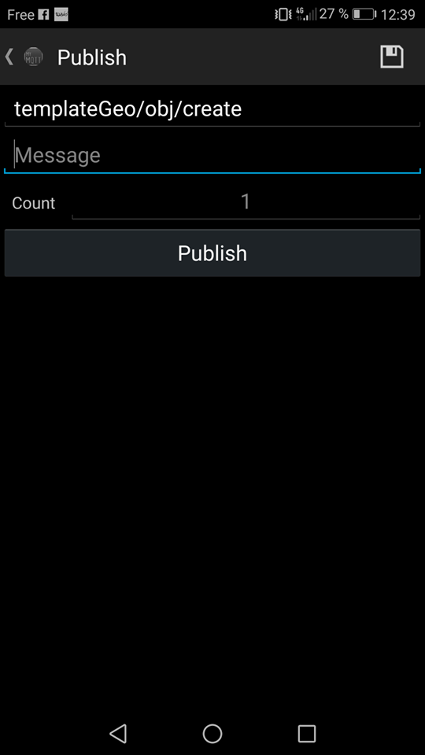

Il est également possible de s'abonner à plusieurs topics depuis l'onglet Subscribe. On peut donc voir les messages qui passe dans ces topics depuis l'onglet Dashboard.
